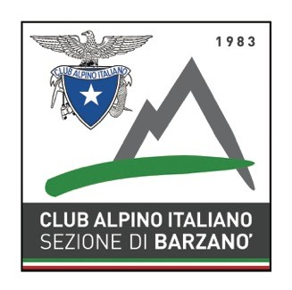
PRANZO SOCIALE domenica 17 NOVEMBRE 2019
RISTORANTE LA BREVA – LIERNA
ORE 12,30
Aperitivo di benvenuto
Bruschetta, gnocco fritto con pancetta e sfogliatine
accompagnate da malvasia secca e succhi di frutta
######
Trota salmonata marinata con vinaigrette all’arancia e croccante di parmigiano*
Lavarello in carpione delicato*
Salmerino con salsa verde*
*(in alternativa antipasto di affettati misti)
Magatelli all’anice stellato con emulsione al balsamico e scaglie di casera
######
Spighette di grano saraceno al burro di alpeggio
Risottino Franciacorta e rosmarino
######
Filetto di vitello scaloppato al pepe rosa con patate rosolate al timo
######
Sorbetto
######
Assaggio di formaggi
######
Torta edizione speciale Cai Barzanò
######
Caffè
######
Vino bianco Pinot Grigio
Vino rosso
Spumante Brut e Moscato
######
euro 40,00
Menù bambini euro 20,00 (aperitivo, antipasti, pasta, cotoletta con patatine)
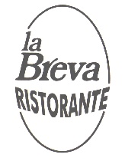
Lierna Via Roma 24 – tel. 0341/741490

